Thiết kế dữ liệu MIKEWEB

Version 5.0

Sinh viên thực hiện:

1612434 – Lưu Tuấn Nguyên

**Bảng ghi nhận thay đổi tài liệu**

|  |  |  |  |
| --- | --- | --- | --- |
| **Ngày** | **Phiên bản** | **Mô tả** | **Người thay đổi** |
| 15/05/2019 | 1.0 | Thêm sơ đồ logic | Lưu Tuấn Nguyên |
| 16/05/2019 | 2.0 | Mô tả chi tiết sơ đồ | Lưu Tuấn Nguyên |
| 17/05/2019 | 3.0 | Hoàn thành | Lưu Tuấn Nguyên |
| 12/06/2019 | 4.0 | Chỉn sửa, nộp lần 2 | Lưu Tuấn Nguyên |
| 24/06/2019 | 5.0 | Hoàn thành | Lưu Tuấn Nguyên |

Mục lục

1. Sơ đồ logic 1

2. Mô tả chi tiết các kiểu dữ liệu trong sơ đồ logic 1

2.1 Truyện 1

2.2 Chương 1

2.3 Kho thể loại 2

2.4 Bookmarks 2

2.5 User 2

2.6 Tác giả 2

2.7 Lịch sử đọc 2

# Sơ đồ logic

Cơ sở dữ liệu của đề tài được lưu trữ trên MongoDB.

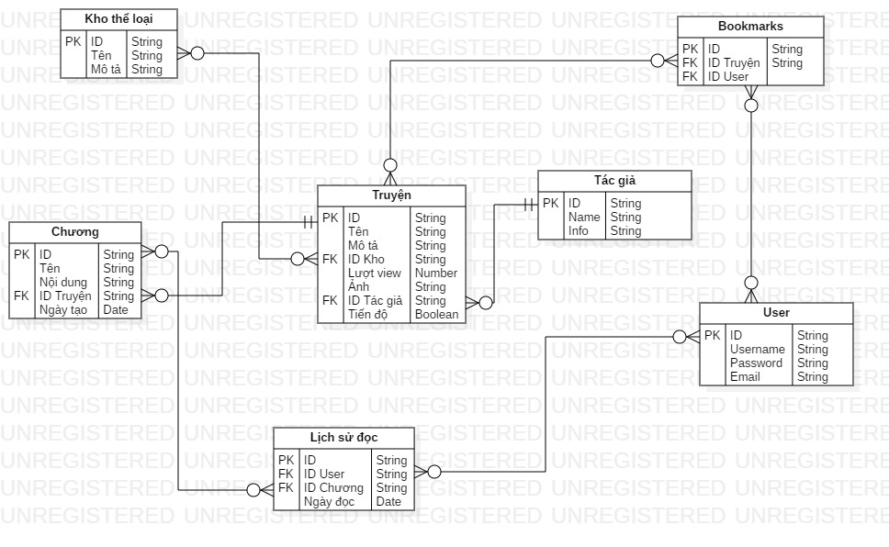

# Mô tả chi tiết các kiểu dữ liệu trong sơ đồ logic

## Truyện

|  |  |  |  |  |
| --- | --- | --- | --- | --- |
| STT | Tên thuộc tính | Kiểu | Ràng buộc | Ý nghĩa/ghi chú |
| 1 | ID | String | Private | ID truyện |
| 2 | Tên | String | Public | Tên truyện |
| 3 | Mô tả | String | Public | Tóm tắt sơ lược truyện |
| 4 | ID Kho | String | Public | ID kho truyện |
| 5 | ID Tác giả | String | Public | ID tác giả |
| 6 | Lượt View | Number | Public | Lượt xem của truyện |
| 7 | Ảnh | String | Public | Ảnh bìa truyện, lưu dưới dạng đường dẫn đến file ảnh |
| 8 | Tiến độ | Bool | Public | Tiến độ cập nhật của truyện |

## Chương

|  |  |  |  |  |
| --- | --- | --- | --- | --- |
| STT | Tên thuộc tính | Kiểu | Ràng buộc | Ý nghĩa/ghi chú |
| 1 | ID | String | Private | ID chương |
| 2 | Tên | String | Public | Tên chương |
| 3 | Nội dung | String | Public | Nội dung chương |
| 4 | ID Truyện | String | Public | ID truyện của chương |

## Kho thể loại

|  |  |  |  |  |
| --- | --- | --- | --- | --- |
| STT | Tên thuộc tính | Kiểu | Ràng buộc | Ý nghĩa/ghi chú |
| 1 | ID | String | Private | ID kho |
| 2 | Tên | String | Public | Tên kho thể loại |
| 2 | Mô tả | String | Public | Giới thiệu sơ lược về thể loại |

## Bookmarks

|  |  |  |  |  |
| --- | --- | --- | --- | --- |
| STT | Tên thuộc tính | Kiểu | Ràng buộc | Ý nghĩa/ghi chú |
| 1 | ID | String | Private | ID bookmarks |
| 2 | ID Truyện | String | Public | ID truyện |
| 3 | ID User | String | Public | ID người dùng |

## User

|  |  |  |  |  |
| --- | --- | --- | --- | --- |
| STT | Tên thuộc tính | Kiểu | Ràng buộc | Ý nghĩa/ghi chú |
| 1 | ID | String | Private | ID người dùng |
| 2 | Username | String | Public | Tên tài khoản |
| 3 | Password | String | Public | Mật khẩu đăng nhập |
| 4 | Email | String | Public | Email của người dùng |

## Tác giả

|  |  |  |  |  |
| --- | --- | --- | --- | --- |
| STT | Tên thuộc tính | Kiểu | Ràng buộc | Ý nghĩa/ghi chú |
| 1 | ID | String | Private | ID |
| 2 | Tên | String | Public | Tên tác gỉa |
| 3 | Mô tả | String | Public | Thông tin tác giả |

## Lịch sử đọc

|  |  |  |  |  |
| --- | --- | --- | --- | --- |
| STT | Tên thuộc tính | Kiểu | Ràng buộc | Ý nghĩa/ghi chú |
| 1 | ID | String | Private | ID lịch sử đọc |
| 2 | ID Chương | String | Public | ID chương |
| 3 | ID User | String | Public | ID người dùng |
| 4 | Ngày đọc | Date | Public | Ngày đọc |